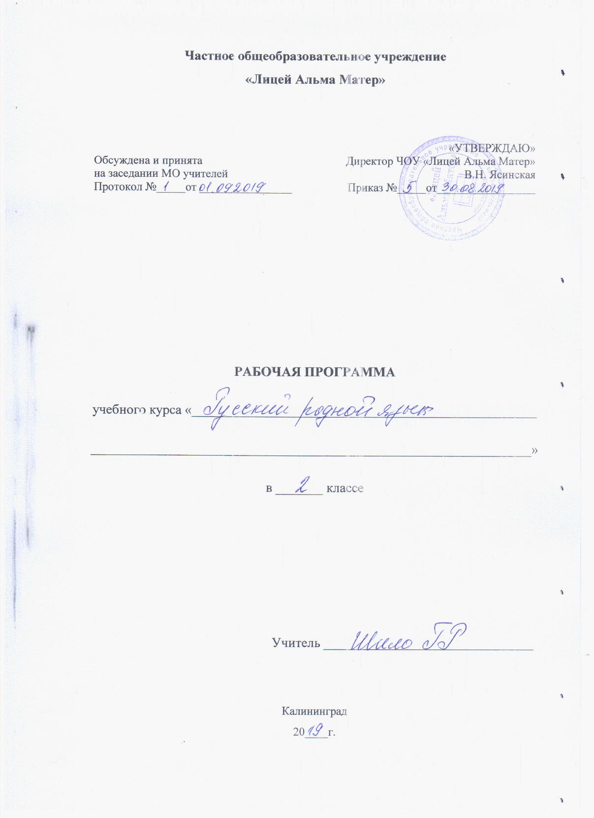

РАБОЧАЯ ПРОГРАММА

1. АННОТАЦИЯ

Нормативную правовую основу настоящей программы по учебному предмету «Русский родной язык» для 2 класса составляют следующие документы:
Федеральный закон от 29 декабря 2012 г. № 273-ФЗ «Об образовании в Российской Федерации» (далее – Федеральный закон об образовании); Федеральный закон от 3 августа 2018 г. № 317-ФЗ «О внесении изменений в статьи 11 и 14 Федерального закона «Об образовании в Российской Федерации»;
Закон Российской Федерации от 25 октября 1991 г. № 1807-I «О языках народов Российской Федерации» (в редакции Федерального закона № 185-ФЗ);
Приказ Министерства образования и науки Российской Федерации
от 6 октября 2009 г. № 373 «Об утверждении федерального государственного образовательного стандарта начального общего образования» (в редакции приказа Минобрнауки России от 31 декабря 2015 г. № 1576);
Приказ Министерства образования и науки Российской Федерации от 17 декабря 2010 г. № 1897 «Об утверждении федерального государственного образовательного стандарта основного общего образования» (в редакции приказа Минобрнауки России от 31 декабря 2015 г. № 1577).
Программа разработана на основе требований Федерального государственного образовательного стандарта начального общего образования (приказ Министерства образования и науки Российской Федерации от 6 октября 2009 г. № 373 «Об утверждении федерального государственного образовательного стандарта начального общего образования» в редакции приказа Минобрнауки России от 31 декабря 2015 г. № 1576) к результатам освоения основной образовательной программы начального общего образования по учебному предмету «Русский родной язык», входящему в образовательную область «Родной язык и литературное чтение на родном языке».

Общая характеристика учебного предмета «Русский родной язык»
Русский язык является государственным языком Российской Федерации, средством межнационального общения и объединения народов России. Изучение русского языка и владение им – могучее средство приобщения к духовному богатству русской культуры и литературы, основной путь приобщения к культурно-историческому опыту человечества. Одновременно с этим русский язык является родным языком русского народа, основой его духовной культуры. Родной язык связывает поколения, обеспечивает преемственность и постоянное обновление национальной культуры.

2.Планируемые результаты освоения программы 2-го класса
Изучение предмета «Русский родной язык» во 2-м классе должно обеспечивать достижение предметных результатов освоения курса в соответствии с требованиями Федерального государственного образовательного стандарта начального общего образования. Система планируемых результатов даёт представление о том, какими именно знаниями, умениями, навыками, а также личностными, познавательными, регулятивными и коммуникативными учебными действиями овладеют обучающиеся в ходе освоения содержания учебного предмета «Русский родной язык» во 2-м классе.
Предметные результаты изучения учебного предмета «Русский родной язык» на уровне начального общего образования ориентированы на применение знаний, умений и навыков в учебных ситуациях и реальных жизненных условиях.
В конце второго года изучения курса русского родного языка в начальной школе обучающийся научится:
- при реализации содержательной линии «Русский язык: прошлое и настоящее»:
- распознавать слова, обозначающие предметы традиционного русского быта (одежда, еда, домашняя утварь, детские забавы, игры, игрушки), понимать значение устаревших слов по указанной тематике;
- использовать словарные статьи учебного пособия для определения лексического значения слова;
- понимать значение русских пословиц и поговорок, связанных с изученными темами;
- понимать значения фразеологических оборотов, связанных с изученными темами; осознавать уместность их употребления в современных ситуациях речевого общения;
- при реализации содержательной линии «Язык в действии»:
- произносить слова с правильным ударением (в рамках изученного);
- осознавать смыслоразличительную роль ударения;
- проводить синонимические замены с учётом особенностей текста;
- пользоваться учебными толковыми словарями для определения лексического значения слова;
- пользоваться орфографическим словарём для определения нормативного написания слов;
- при реализации содержательной линии «Секреты речи и текста»:
- различать этикетные формы обращения в официальной и неофициальной речевой ситуации;
- владеть правилами корректного речевого поведения в ходе диалога;
- использовать коммуникативные приёмы устного общения: убеждение, уговаривание, похвала, просьба, извинение, поздравление;
- использовать в речи языковые средства для свободного выражения мыслей и чувств на родном языке адекватно ситуации общения;
- владеть различными приёмами слушания научно-познавательных и художественных текстов об истории языка и о культуре русского народа;
- анализировать информацию прочитанного и прослушанного текста: отделять главные факты от второстепенных; выделять наиболее существенные факты; устанавливать логическую связь между фактами; создавать тексты-инструкции с опорой на предложенный текст; создавать тексты-повествования о посещении музеев, об участии в народных праздниках.

3.Содержание учебного предмета

Раздел 1. Русский язык: прошлое и настоящее (25 ч)
Слова, называющие игры, забавы, игрушки (например, городки, салочки, салазки, санки, волчок, свистулька).
Слова, называющие предметы традиционного русского быта: 1) слова, называющие домашнюю утварь и орудия труда (например, ухват, ушат, ковш, решето, сито); 2) слова, называющие то, что ели в старину (например, тюря, полба, каша, щи, похлёбка, бублик, ватрушка, калач, коврижка): какие из них сохранились до нашего времени; 3) слова, называющие то, во что раньше одевались дети (например, шубейка, тулуп, шапка, валенки, сарафан, рубаха, лапти).
Пословицы, поговорки, фразеологизмы, возникновение которых связано с предметами и явлениями традиционного русского быта: игры, утварь, орудия труда, еда, одежда (например, каши не сваришь, ни за какие коврижки).
Проектное задание. Почему это так называется?
Раздел 2. Язык в действии (15 ч)
Как правильно произносить слова (пропедевтическая работа по предупреждению ошибок в произношении слов в речи).
Смыслоразличительная роль ударения. Наблюдение за изменением места ударения в поэтическом тексте. Работа со словарём ударений.
Практическая работа. Слушаем и учимся читать фрагменты стихов и сказок, в которых есть слова с необычным произношением и ударением.
Наблюдение за использованием в речи синонимов, антонимов, фразеологизмов. Сравнение русских пословиц и поговорок с пословицами и поговорками других народов. Сравнение фразеологизмов, имеющих в разных языках общий смысл, но различную образную форму. Разные способы толкования значения слов. Наблюдение за сочетаемостью слов.
Совершенствование орфографических навыков.
Раздел 3. Секреты речи и текста (25 ч)
Приёмы общения: убеждение, уговаривание, просьба, похвала и др., сохранение инициативы в диалоге, уклонение от инициативы, завершение диалога и др. (например, как правильно выразить несогласие; как убедить товарища).
Особенности русского речевого этикета. Устойчивые этикетные выражения в учебно-научной коммуникации: формы обращения; использование обращения ты и вы.
Устный ответ как жанр монологической устной учебно-научной речи. Различные виды ответов: развёрнутый ответ, ответ-добавление (на практическом уровне).
Связь предложений в тексте. Практическое овладение средствами связи: лексический повтор, местоименный повтор.
Создание текста: развернутое толкование значения слова.
Создание текста-инструкции с опорой на предложенный текст. Создание текстов-повествований: заметки о посещении музеев; повествование об участии в народных праздниках.
Резерв учебного времени – 3 ч.

4.Тематическое планирование

№  урока | Тема | Содержание | Материалы учебного пособия | Кол-во часов
Русский язык: прошлое и настоящее |  |  |  | 25
1, 2 | По одёжке встречают… | Слова, обозначающие предметы традиционного русского быта: как называлось то, во что раньше  одевались дети | § 1 | 2
3–5 | Ржаной хлебушко калачу дедушка | Слова, называющие то, что ели в старину: какие из них сохранились до нашего времени. Пословицы, поговорки, фразеологизмы, возникновение которых связано с едой | § 2 | 3
6, 7 | Если хорошие щи, так другой пищи не ищи |  | § 3 | 2
8–10 | Каша – кормилица наша |  | § 4 | 3

11–  13 | Любишь кататься, люби и саночки возить | Слова, называющие детские забавы, игрушки. Пословицы, поговорки, фразеологизмы, возникновение которых связано с детскими забавами | § 5 | 3
14–  17 | Делу время, потехе час | Слова, называющие игры и игрушки. Пословицы, поговорки, фразеологизмы, возникновение которых связано с детскими  играми и игрушками | § 6 | 4
18–  20 | В решете воду не удержишь | Слова, обозначающие предметы традиционного русского быта – домашнюю утварь. Пословицы, поговорки, фразеологизмы, возникновение которых связано с домашней утварью | § 7 | 3
21–  24 | Самовар кипит, уходить не велит | Слова, обозначающие предметы традиционного русского быта: слова, связанные с традицией русского чаепития | § 8 | 4
25 | Представление результатов выполнения проектных заданий: «Секреты семейной кухни», «Интересная игра», «Музеи самоваров в России», «Почему это так называется?» |  |  | 1
Язык в действии |  |  |  | 15
26,  27 | Помогает ли ударение различать слова? | Смыслоразличительная роль  ударения | § 9 | 2
28,  29 | Для чего нужны синонимы? | Обогащение активного и пассивного словарного запаса. Проведение синонимических замен с учётом особенностей текста | § 10 | 2
30,  31 | Для чего нужны антонимы? | Обогащение активного и пассивного словарного запаса. Уточнение лексического значения антонимов | § 11 | 2
32–  34 | Как появились пословицы и фразеологизмы? | Сравнение русских пословиц и поговорок с пословицами и поговорками других народов. Сравнение фразеологизмов, имеющих в разных языках общий смысл, но различную образную форму | § 12 | 3
35–  37 | Как можно объяснить значение слова? | Разные способы толкования  значения слов | § 13 | 3
38,  39 | Встречается ли в сказках и стихах необычное ударение? | Наблюдение за изменением места ударения в поэтическом тексте. Работа со словарём ударений | § 14 | 2
40 | Представление результатов выполнения практической работы «Учимся читать фрагменты стихов и сказок, в которых есть слова с необычным произношением и ударением» |  |  | 1
Секреты речи и текста |  |  |  | 25
41–  44 | Учимся вести диалог | Приёмы общения: убеждение, уговаривание, просьба, похвала и др., сохранение инициативы в диалоге, уклонение от инициативы, завершение диалога и др. (например, как правильно выразить несогласие; как убедить товарища).  Особенности русского речевого этикета. Устойчивые этикетные выражения в учебно-научной коммуникации: формы обращения; использование обращения ты и вы | § 15 | 4
45–  48 | Составляем развёрнутое толкование значения слова | Создание собственного текста: развёрнутое толкование значения слова | § 16 | 4
49–  54 | Устанавливаем связь предложений в тексте | Связь предложений в тексте. Практическое овладение средствами связи: лексический повтор, местоименный повтор | § 17 | 6
55–  62 | Создаём тексты-инструкции и тексты-повествования | Создание текстов-инструкций с опорой на предложенный текст. Создание текстов-повествований: заметки о посещении музеев; повествование об участии в  народных праздниках | § 18 | 8
63,  64 | Представление результатов выполнения проектных заданий | Устный ответ как жанр монологической устной учебно-научной речи |  | 2
65 | Творческая проверочная работа «Что мне больше всего понравилось на уроках русского родного языка в этом году» |  |  | 1
66–  68 | Резерв |  |  | 3
 | ИТОГО |  |  | 68

